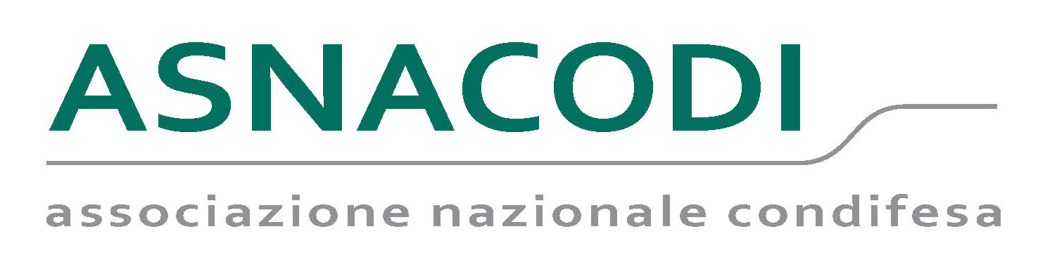

**V FORUM INTERNAZIONALE**

**CAMBIAMENTI CLIMATICI E VARIABILITA’ DEI REDDITI IN AGRICOLTURA**

***STRUMENTI DI GESTIONE DEL RISCHIO FRA ESPERIENZE E INNOVAZIONE***

**ROMA 2- 3 NOVEMBRE 2017**

**ROMA EVENTI - PIAZZA DI SPAGNA (VIA ALIBERT 5)**

**\*\*\*\*\*\*\*\*\***

**DRAFT AGENDA**

**2 NOVEMBRE 2017 (13.00 - 19.00)**

* REGISTRAZIONE DEI PARTECIPANTI
* BENVENUTO E INTRODUZIONE

***ALBANO AGABITI*** *– Presidente* ***ASNACODI***

**FOCUS SUI CAMBIAMENTI CLIMATICI**

* PRESENTAZIONE DEI CONDIFESA **EMILIA ROMAGNA**

***MAX LINSEN*** *- Commissione Europea, DG Clima -*

***TIZIANA PACCAGNELLA, LUCIO BOTARELLI*** *– ARPAE Emilia Romagna -*

***GA $Ë$ L CERTAIN*** *– Swiss re –*

***JOACHIM HERBOLD –*** *Munich re –*

***DINO ZARDI -***  *Universita’ di Trento -*

**FOCUS SULL’INNOVAZIONE**

* PRESENTAZIONE DEI CONDIFESA **LOMBARDIA**

***PAUL HUDSON*** - *Università di Potsdam -*

***FILIPPO THIERY*** *- Meteorologo Geo Rai3 -*

***PAOLO MANNINI*** *–* *Consorzio CER -*

***FEDERICO VECCHIONI*** *– Bonifiche Ferraresi S.p.A. -*

***THÉOPHILE HABIMANA* –** *AIRBUS* **-**

***KORNEY BIZHDOV*** *- Associazione delle imprese di assicurazione in agricoltura della Federazione Russa -*

***MASSIMO CLAUDIO COMPARINI*** -*E- Geos -*

**3 NOVEMBRE 2017 (9.00 – 13.30)**

**FOCUS SULLA POLITICA AGRICOLA COMUNE**

* PRESENTAZIONE DEI CONDIFESA **VENETO**
* PRESENTAZIONE DEI CONDIFESA **TRENTINO ALTO ADIGE**

***ANNALISA ROCCHIETTI –*** *Autorità garante della concorrenza e del mercato –*

***EMILIO GATTO*** – *Autorità di gestione del PSRN- Ministero delle Politiche agricole, alimentari e forestali*

***RAFFAELE BORRIELLO –*** *Istituto di servizi per il mercato agricolo alimentare (ISMEA)*

***GABRIELE PAPA PAGLIARDINI*** *– AGEA*

***FLAVIO COTURNI -*** *Commissione Europea, DG Agri -*

***PAOLO DE CASTRO*** - *Vice Presidente Commissione Agricoltura - Parlamento Europeo*

***HERBERT DORFMANN*** – *Commissione Agricoltura - Parlamento Europeo -*

***ANIKÒ JUHÀSZ*** - *Istituto di Ricerca per l’economia agraria (AKI) –*  Ungheria

***JOËL LIMOUZIN*** – (*FMSE)* - Francia

***GIUSEPPE BLASI -*** *Ministero delle Politiche agricole, alimentari e forestali*

*CONCLUSIONI*

***ALBANO AGABITI*** *– Presidente* ***ASNACODI***

E’ PREVISTO L’INTERVENTO DI ***MAURIZIO MARTINA***, MINISTRODELLE POLITICHE AGRICOLE, ALIMENTARI E FORESTALI